ТЕРРИТОРИАЛЬНАЯ ИЗБИРАТЕЛЬНАЯ КОМИССИЯ
КОНАКОВСКОГО РАЙОНА
ПОСТАНОВЛЕНИЕ
9 августа 2021 года |  | № | 16/82-5
 | г. Конаково

О применении средств видеонаблюдения,
на выборах, назначенных на 19 сентября 2021 года

В целях обеспечения открытости и гласности в деятельности избирательных комиссий, в соответствии с постановлением Центральной избирательной комиссии Российской Федерации от 14.07.2021 № 20/169-8 «О видеонаблюдении при проведении выборов депутатов Государственной Думы Федерального Собрания Российской Федерации восьмого созыва», постановлением избирательной комиссии Тверской области от 23.07.20221
№ 14/194-7 «О порядке применения средств видеорегистрации (видеофиксации) в помещениях для голосования участковых избирательных комиссий, не оборудованных средствами видеонаблюдения при проведении выборов, назначенных на 19 сентября 2021 года», на основании пункта 10 статьи 24 Федерального закона от 12.06.2002 № 67-ФЗ «Об основных гарантиях избирательных прав и права на участие в референдуме граждан Российской Федерации», пункта 10 статьи 22 Избирательного кодекса Тверской области от 07.04.2003 № 20-ЗО, постановлений избирательной комиссии Тверской области от 29.04.2021 г. № 219/2984-6 «О возложении полномочий окружной избирательной комиссии Конаковского избирательного округа № 7 по выборам депутатов Законодательного Собрания Тверской области седьмого созыва на территориальную избирательную комиссию Конаковского района», от 13.07.2012 г. № 63/600-5 «О возложении полномочий избирательной комиссии муниципального образования городского поселения поселок Редкино на территориальную избирательную комиссию Конаковского района» территориальная избирательная комиссия Конаковского района постановляет:
- При проведении выборов, назначенных на 19 сентября 2021 года использовать средства видеонаблюдения в помещении актового зала Администрации муниципального образования Тверской области "Конаковский район".
- Утвердить схему размещения оборудования видеонаблюдения (приложение №1).
- Утвердить перечень членов территориальной избирательной комиссии Конаковского района, ответственных за работу системы видеонаблюдения(приложение № 2).
4. Разместить настоящее постановление на сайте территориальной избирательной комиссии Конаковского района в информационно-телекоммуникационной сети «Интернет».

Председатель  территориальной избирательной комиссии Конаковского района |  |  |  | С. П. Фомченко
Секретарь  территориальной избирательной комиссии Конаковского района |  |  |  | А. В. Мерзлякова

Приложение № 1
к постановлению территориальной
избирательной комиссии
Конаковского района
от 09.08.2021 № 16/82-5

Схема размещения системы видеонаблюдения
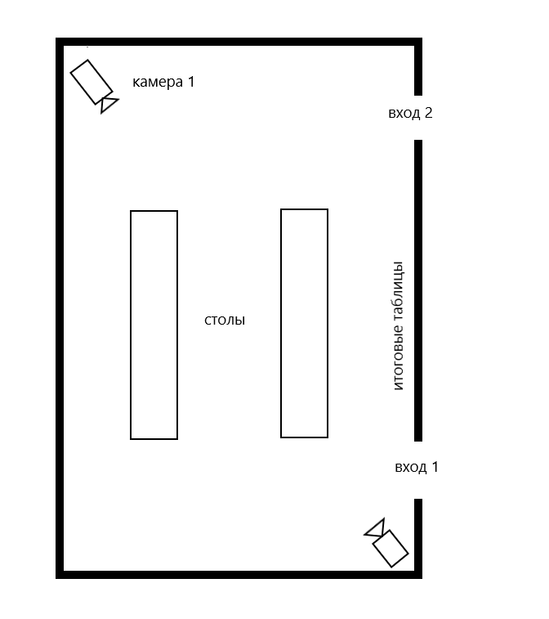
От администрации МО Тверской области
"Конаковский район":

Председатель территориальной
избирательной комиссии
Конаковского района:

Приложение № 2
к постановлению территориальной
избирательной комиссии
Конаковского района
от 09.08.2021 № 16/82-5

Список ответственных членов ТИК Конаковского района
1. Соловьев Сергей Сергеевич – член территориальной избирательной комиссии Конаковского района с правом решающего голоса
2. Фабиянскас Евгений Юозо – член территориальной избирательной комиссии Конаковского района с правом решающего голоса

